(Συν. 3)
 | 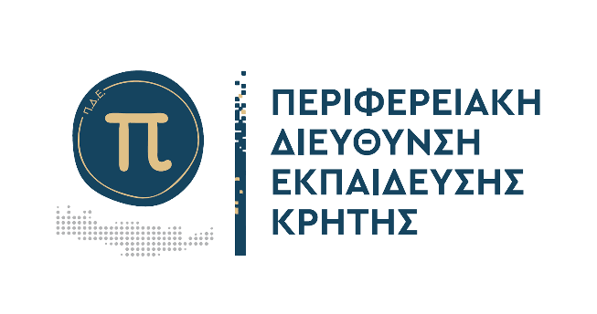 | 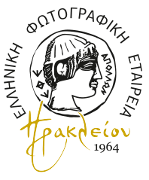

ΑΙΤΗΣΗ ΣΥΜΜΕΤΟΧΗΣ
4^{ου} Παγκρήτιου Μαθητικού Διαγωνισμού Ψηφιακής Φωτογραφίας

“Κρήτη: Τα Χρώματα του Χειμώνα & της Πίστης”

Στοιχεία μαθητή/τριας |  | Στοιχεία Γονέα/Κηδεμόνα
Επώνυμο |  | Επώνυμο
Όνομα |  | Όνομα
Πατρώνυμο |  | Τηλέφωνο
Τάξη |  | Email
Στοιχεία Σχολικής Μονάδας
Ονομασία

Δηλώνω υπεύθυνα ότι:
Έλαβα γνώση των όρων συμμετοχής της προκήρυξης του 4^{ου} Παγκρήτιου Μαθητικού Διαγωνισμού Ψηφιακής Φωτογραφίας https://4th-photocontest.pdekritis.gr και ότι τους αποδέχομαι.
- Οι φωτογραφίες που θα υποβάλω είναι πρωτότυπες, αποκλειστικά δικό μου δημιούργημα, δεν έχω εκχωρήσει τα δικαιώματα καμίας φωτογραφίας σε τρίτους και ότι καμία φωτογραφία δεν ανήκει σε τρίτον εξ ολοκλήρου ή τμήμα αυτής και στο οποίο να έχω προβεί σε ψηφιακή ή αναλογική επεξεργασία, σύνθεση, κολλάζ ή αλλοίωση ή επέμβαση.
- Για τις φωτογραφίες στις οποίες απεικονίζονται πρόσωπα θα λάβω τη συναίνεση του απεικονιζόμενου προσώπου για τη λήψη της φωτογραφίας και τη συμμετοχή αυτής στον διαγωνισμό.

Ονοματεπώνυμο Μαθητή/τριας Ονοματεπώνυμο Γονέα/Κηδεμόνα

.............................................. ..............................................
Υπογραφή Μαθητή/τριας Υπογραφή Γονέα/Κηδεμόνα

Ημερομηνία:………………………………..

